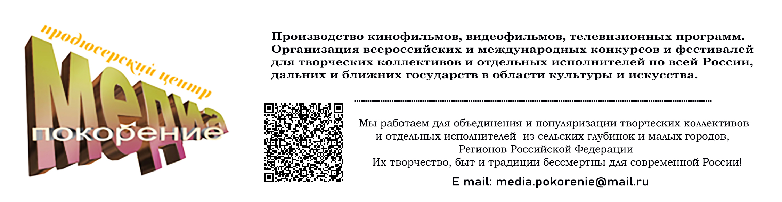

ВСЕРОССИЙСКИЙ КОНКУРС РИСУНКОВ
«МОЙ ПРАДЕДУШКА – ГЕРОЙ- 2023»
28 МАТА – 8 МАЯ 2023 г.

ПОЛОЖЕНИЕ
1. ОБЩИЕ ПОЛОЖЕНИЕ
Продюсерский центр «Медиа покорение» объявляет конкурс рисунков
«Мой прадедушка – Герой- 2023». Самые интересные работы будут предложены для публикации в легендарную детскую газету «Пионерская правда» (Москва) и предложены для публикаций на сайте Всероссийского музея Великой Отечественной войны, опубликованы в социальных сетях - на сайте продюсерского центра «Медиа покорение» и телеканала «Будильник»

1.2. Цели и задачи Конкурса:
- Выявление самых талантливых детей и подростков в области изобразительного искусства;
- Умение через изобразительное искусство передавать подвиг Советского народа в годы Великой Отечественной войны;
- Раскрытие творческих способностей учащихся школ, художественных школ, школ искусств и детских садов, живущих в сельской местности и в малых городах России;
- Приобщение детей, подростков и молодежи любви к своей Родине патриотизму и памяти Героев второй мировой войны;
1.3. Участники конкурса
1.3.1. К участию в конкурсе приглашаются все желающие, учащиеся средних школ, школ искусств, художественных школ, воспитанники детских садов; ЦДТ, ДШИ, клубы, Досуговые центры и т. д. дети, подростки и молодежь, кто любит свою отчизну и дорожит историей своего народа, умеет передавать патриотические образы Героев нашей страны!
Возраст участников: от 5 до 17 лет, жители сел, малых городов, городов и поселений Российской Федерации.

1.4. Требования к конкурсным работам:
1.4.1. Работы должны соответствовать патриотическому образу Героев.
1.4.2. Формат рисунка должен быть не меньше 4А, выполнен гуашью или акварелью.
1.4.3. Это могут быть как отдельные портреты Героев – участников, великих сражений, так и целые сцены событий.
На Конкурс может быть прислано неограниченное количество работ от одного участника.
Награждение участников будет проводиться еженедельно по мере поступления работ.

2. ПОРЯДОК, СРОКИ И МЕСТО ПОДАЧИ РАБОТ НА УЧАСТИЕ В КОНКУРСЕ
2.1. Сроки проведения Конкурса: с 28 марта по 8 мая 2023 года, итоги конкурса будут проводиться еженедельно по мере поступления работ участников конкурса.
2.2. Конкурсные работы необходимо подготовить по вышеуказанным форматам, отсканировать и в электронном виде прислать организаторам с отпечатанным текстом заявки в офисной программе и копией чека орг. взноса на адрес электронной почты: media.pokorenie@mail.ru (с пометкой конкурс «Мой прадедушка – Герой -2023»).
2.3. В конкурсе участвуют работы, присланные на электронный адрес с приложением: заявки; копии об оплате квитанции организационного взноса на участие и строго соответствующие техническим требованиям оформления конкурсного материала.
2.4 Работы участников конкурса должны поступить Организаторам до 23 часов 59 минут 8 мая 2023 года включительно.
2.5 Сумма организационного взноса за участие с каждой работы составляет 450 рублей. Организационный взнос используется для электронной рассылки грамот, дипломов, работы жюри конкурса и т.д. Оплата для организаций и отдельных участников производиться на номер карты Сбербанка России МИР 2202 2016 4468 2813 для удобства перечисления орг. взносов.
Если вы строго работаете по перечислению, то с вами будет оставлен договор и вы сможете перевести орг. взнос по перечислению, но при этом будет учитываться все банковские расходы и орг. взнос составит 2000 рублей за каждую работу, документация будет отправлена в ОНЛАЙН формате ( В электронном виде).

3. ЖЮРИ КОНКУРСА
3.1 Организаторы конкурса утверждает состав жюри.
3.2. В состав жюри конкурса включены выдающиеся мастера, работающие в области изобразительного искусства, преподаватели детских художественных школ. Председатель жюри, Заслуженный деятель искусств РТ, член Союза художников России: Рашит Хамитович Гаимов.
3.3. Жюри оценивает представленные работы и определяет победителей во всех возрастных группах в соответствии с настоящим Положением.
4. ПОРЯДОК И КРИТЕРИИ ОЦЕНКИ РАБОТ
4.1 Критериями выбора победителей Конкурса являются соответствие тематике, оригинальность замысла, мастерство исполнения.
4.2 Итоговая оценка каждого участника формируется путем суммирования оценок всех участников жюри по трём вышеуказанным критериям.
5. ПОДВЕДЕНИЕ ИТОГОВ КОНКУРСА
По результатам конкурса победители и все участники награждаются дипломами «Продюсерского центра «Медиа покорение». Самые интересные работы будут предложены для публикации в легендарную детскую газету «Пионерская правда»
г. Москва, и отправлены во всероссийский музей Великой Отечественной войны. Опубликованы на сайте в социальных сетях «Продюсерского центра «Медиа покорение» и детского телеканала «Будильник».
Email: media.pokorenie@mail.ru.
Все телефоны наводятся в ОР КОДе.
Если у вас возникли вопросы, то вы нам можете написать на почту и с вами свяжется продюсер курирующий данный проект, ответит на все ваши вопросы.
ВНИМАНИЕ! Все работы присланные на конкурс должны быть прикреплены отдельно в одном письме, (заявка, орг.взнос, работа)! Если участник направляет несколько работ, то каждая работа присылается в креплении по выше указанной методике отдельно и на каждую заявку в дальнейшем будет выслан диплом или сертификат участника! Еще раз напоминаем, заявки не подписываются и не заверяются печатью и подписью руководителей и составляются в офисной программе по предложенной вкладке в конце положения! Дипломы и сертификаты участников строго отправляются на ту электронную почту, по которой была прислана работа участника в электоронном виде! Бумажные версии не присылаются!

Дорогие друзья!
Наша задача сохранить на века память о людях, которые отстояли
нам Победу, мирное небо для наших детей и всего человечества!

Ждем ваши работы!

ЗАЯВКА НА УЧАСТИЕ В КОНКУРСЕ РИСУНКОВ
«МОЙ ПРАДЕДУШКА – ГЕРОЙ - 2023»

Содержание | Информация
ФИО УЧАСТНИКА

ФИО ПРЕПОДАВАТЕЛЯ
Название работы
НАИМЕНОВАНИЕ УЧРЕЖЕНИЯ, школы, детского сада, участника конкурса (Пишите так, как Вам необходимо написать в Дипломе)
ФИО руководителя данного учреждения
ФИО начальника отдела культуры, образования, телефон, E - mail:
Точный почтовый адрес с индексом, телефон и E mail организации, откуда была подана заявка
Регион, район, поселение! – Обязательное требование!
Телефон педагога (Руководителя) откуда пришла работа.
E-mail педагога (Руководителя) откуда пришла работа.

